LIQUIDATION JUDICIAIRE

Achat et vente de chaussures, articles chaussants, bonneterie et maroquinerie
30 avenue du Château de Jouques – 13420 GEMENOS
RCS N° 413 157 306

CAHIER DES CHARGES POUR LE DEPOT D’UNE OFFRE DE REPRISE D’UN FONDS DE COMMERCE AU VISA DE L’ARTICLE L.642-19 Com

Juge commissaire : Monsieur PHILIPPE BROSSIER
Juge commissaire suppléant : Monsieur Jacques ATTAS

Co-liquidateurs judiciaires :

- Maître Jean-Pierre LOUIS
- Maître Jean-Charles HIDOUX

Document remis au candidat acquéreur par le liquidateur judiciaire dans la perspective du dépôt d’une offre de reprise.

Le présent cahier des charges comporte les clauses et conditions applicables dans le périmètre d’une reprise d’un fonds de commerce conformément aux dispositions de l’article L642-19 du code de commerce.

La liste des fonds de commerce objets du présent appel d’offres est reproduite ci-après et précise pour chaque fonds l’étude en charge du dossier.

Madame, Monsieur,

Le présent cahier des charges vous est remis en vue de la présentation d’une offre de reprise du fonds de commerce situé Route de la Sablière 13011 MARSEILLE dépendant de la liquidation judiciaire de la SAS MINELLI.

Les informations relatives à ce fonds transmises dans le cadre de l’appel d’offres sont disponibles sur notre site internet : www.louis-lageat.fr (depuis la rubrique FONDS DE COMMERCE MINELLI) et sur https://actify.fr/

Sont exposées ci-après les clauses et conditions applicables à la reprise du fonds de commerce en application des dispositions de l’article L642-19 du code de commerce.

Avertissements :

Le présent document doit être joint à l’offre après avoir été lu, complété, paraphé et signé.

Chaque fonds de commerce doit faire l’objet d’une offre distincte remise au gestionnaire du fonds selon la liste jointe
Tout dossier incomplet fera l’objet d’un avis défavorable.

- Description du fonds de commerce

Désignation du fonds de commerce :

FONDS DE COMMERCE MARSEILLE LA VALENTINE
Un lot de copropriété n°75 de 79m², un lot n°246 de 35m² et un lot n°248 de 214m².
Loyer : 18 177 € HT/CC
Objet du bail : Vente de chaussures, accessoires, bas , chaussette, maroquinerie et en général tous articles connexe au commerce de la chaussure
Fin du bail : 31/12/2030

Ce fonds de commerce est composé principalement :

- du droit au bail pour la période restante à courir en l’état du bail commercial en vigueur,

- du mobilier et du matériel d’exploitation inventorié par le Commissaire de justice dans le cadre de la liquidation judiciaire (cf. Inventaire),

- de la clientèle attachée au local

Sont expressément exclues de la reprise l’enseigne et la marque.

- Présentation de l’offre

Les offres doivent être transmises par écrit au plus tard le 8 Mars 2024 à 15H00

Au choix :
- Par voie postale :
SCP JP. LOUIS & A. LAGEAT – 30 Cours Lieutaud CS 10027 13231 Marseille Cedex 1
- Par courriel avec accusé de réception à l’adresse suivante : adrien.joly@louis-lageat.com
- En mains propres contre récépissé à l’étude

Les pièces à joindre à l’offre de reprise
Copie recto-verso d’une pièce d’identité
Si l’offre est faite par une personne morale : un extrait Kbis de moins de 3 mois, statuts certifiés conformes et à jour + ventilation du capital social + Extrait du registre des bénéficiaires effectifs
Justificatif de l’origine des fonds
- Chèque de banque couvrant la totalité du prix de cession (encaissable par le liquidateur au plus tard au jour de la signature de l’acte de cession)
- À défaut, attestation bancaire de disponibilité des fonds couvrant la totalité du prix de cession et engagement sur l’honneur d’affecter les fonds disponibles au paiement du prix
- En cas de recours à un financement bancaire, l’offre de prêt
NB. A défaut de justifier du financement du prix de cession, l’offre fera l’objet d’un avis défavorable du liquidateur judiciaire
Aucun virement bancaire dont l’origine des fonds n’a pas été justifiée ne sera acceptée
Un descriptif du projet envisagé et de la nature de l’activité envisagée

- Les conditions de l’offre de reprise du fonds de commerce

Les offres devront être :

- Fermes et définitives,
- Sans conditions suspensives,
- Conformes aux dispositions de l’article L642-3 du code de commerce (attestation d’indépendance / de tiers)

Les offres ne pourront être retirées avant que le Monsieur Juge Commissaire ait statué.

Le délai de dépôt des offres pourra être prolongé/modifié si nécessaire, et notamment si les offres reçues sont incomplètes, ou pour permettre le cas échéant une amélioration des propositions reçues, éventuellement en ayant recours à la présentation des offres sous enveloppe fermée. Dans ce cas, les candidats en seront informés dans un délai raisonnable.

Au terme du délai susvisé, les offres reçues seront soumises au Juge commissaire par requête conformément aux dispositions de l’article L642-19 du code de commerce. Les candidats ne seront ni convoqués ni entendus par le Greffe sauf avis contraire du Juge commissaire.

Le candidat cessionnaire sera informé de la décision rendue. Le transfert de propriété interviendra après paiement complet du prix, purge des délais d’appel et de préemption et signature des actes de cession. Les candidats évincés ne seront pas recevables à interjeter appel.

L'ordonnance qui sera rendue et qui homologuera l'offre d'achat retenue sera notifiée par le rédacteur d’acte ou le liquidateur à tous les titulaires d'un droit de préemption pouvant s'exercer, que ce soit tant en vertu de l'article L 211-1 du Code de l'urbanisme en ce qui concerne le droit de préemption commercial, qu'en vertu de tout autre disposition légale instituant un droit de préemption ou un droit de préférence opposable à la cession de gré à gré en liquidation judiciaire.

En conséquence, l'offre d'achat engagera le candidat acquéreur sous réserve qu'aucun droit de préemption ou droit de préférence applicable en l'espèce ne soit exercé. L'exercice du droit de préemption ou du droit de préférence, s'il arrive, obligera le vendeur à l'égard du préempteur et rendra la présente caduque, ce que le candidat acquéreur reconnait expressément.

La régularisation des actes de cession devra intervenir dans un délai de trois mois à compter de la notification de l’ordonnance à intervenir. Passé ce délai, le candidat repreneur s’engage à prendre en charge les loyers pour le compte de la liquidation judiciaire jusqu’au transfert définitif du fonds. En outre, à défaut de régularisation de l’acte de cession dans les conditions prévues dans l’ordonnance du juge commissaire à intervenir imputable au candidat retenu, ce dernier s’expose à une action indemnitaire en réparation du préjudice causé à la liquidation judiciaire.

L’acte de cession sera rédigé par un avocat ou un notaire dont les honoraires resteront à la charge du cessionnaire. Les droits d’enregistrement et les frais liés à l’acte de cession seront à la charge du cessionnaire en sus du prix de cession.

En outre, le candidat repreneur reconnait avoir pris connaissance des informations contractuelles mises à disposition par le liquidateur judiciaire et faire son affaire personnelle d’une éventuelle négociation des dispositions du bail commercial et de l’ensemble des conventions applicables. Il reconnait enfin que la cession de gré à gré du fonds de commerce interviendra dans le strict respect du bail et de ses avenants et qu’il sera tenu de l’ensembles des clauses contractuelles sauf accord du bailleur.

Le candidat reconnait notamment avoir pris connaissance des clauses de solidarité attachées au bail repris et notamment d’éventuelles clauses de solidarité « inversée » rendant le cessionnaire garant des dettes locatives antérieures à la cession.

Le candidat acquéreur renonce expressément par la présente à toute garantie des vices cachés et à toute garantie d’éviction du fait des tiers.

- Engagement du candidat :

Je soussigné(e) :

Nom et Prénom :
Date et lieu de naissance :
Agissant
(rayez la mention inutile)

- Pour mon compte
- Pour le compte de la société…………………………………………...…………

SIREN………………………………………………………dont je suis le dirigeante / la dirigeante

Accepte expressément les clauses et conditions prévues aux présentes et m’engage expressément à ne divulguer aucune information reçue ni aucun document communiqué par le liquidateur judiciaire dans le cadre de la cession du bien objet de la vente envisagée.

A défaut d’acceptation de l’ensemble des conditions énumérées au présent cahier des charges valant offre de reprise, celle-ci fera l’objet d’un avis défavorable du liquidateur judiciaire

- L’offre de reprise

- Le Candidat :

Le candidat
Nom et Prénom/Dénomination sociale

Le cas échéant intervenant pour le compte de

Date et lieu de naissance/immatriculation

Contact / Téléphone + mail

N° CNI ou passeport
+ date délivrance ou n°RCS/KBIS

- Le Mandataire :

A compléter dans l’hypothèse de l’intervention d’un mandataire (avocat, agent immobilier…)

Le Mandataire
Nom et Prénom/Dénomination sociale

Contact / Téléphone + mail

- Le prix de cession

Prix de cession total | ……………………………………………… €  - Actifs corporels : ……………………….. €  - Actifs incorporels : ……………………… €
Honoraires de négociation  Agence immobilière :  ………………………………………………… | ……………………………………………. €
Prix net liquidation judiciaire | ………………………………………….. €
Origine des fonds | Paiement sur fonds propres  Financement bancaire  Autre (préciser) :  ………………………………………………………………………………………………………………………………………………………………………

- RGPD

La candidat acquéreur est informé qu’en vertu des articles 13 et 14 du Règlement général de la protection des données (RGPD), les informations collectées seront conservées par la SCP LOUIS & LAGEAT jusqu'à expiration de la durée de prescription d'une action en responsabilité (5 ans à compter de la fin de mission) et que je peux à tout moment contacter l’étude afin de consulter, faire rectifier ou effacer les données me concernant.

- Faculté de substitution

OUI

NON

S’il était fait recours à une faculté de me substituer à une personne morale, j’atteste que je serai porteur de parts majoritaire, et que je ne contreviendrai pas aux dispositions de l’article L642-3 du Code de commerce.

La substitution ne pourra intervenir au profit de tiers non identifiés ou qui ne remplissent pas ces conditions.

ATTESTATION D’INDEPENDANCE

Je soussigné(e)

……………………………………………………………………………………………………………

……………………………………………………………………………………………………………

Atteste, par la présente, avoir pris connaissance des dispositions de l’article L. 642-3 du code de commerce énumérées ci-dessous et confirme ne pas être concerné par les cas d’exclusion qui y sont mentionnés.

Fait à………………………………………….
Le……………………………………………..

Signature

Article L. 642-3 du code de commerce
Ni le débiteur, au titre de l'un quelconque de ses patrimoines, ni les dirigeants de droit ou de fait de la personne morale en liquidation judiciaire, ni les parents ou alliés jusqu'au deuxième degré inclusivement de ces dirigeants ou du débiteur personne physique, ni les personnes ayant ou ayant eu la qualité de contrôleur au cours de la procédure ne sont admis, directement ou par personne interposée, à présenter une offre. De même, il est fait interdiction à ces personnes d'acquérir, dans les cinq années suivant la cession, tout ou partie des biens compris dans cette cession, directement ou indirectement, ainsi que d'acquérir des parts ou titres de capital de toute société ayant dans son patrimoine, directement ou indirectement, tout ou partie de ces biens, ainsi que des valeurs mobilières donnant accès, dans le même délai, au capital de cette société.
Toutefois, lorsqu'il s'agit d'une exploitation agricole, le tribunal peut déroger à ces interdictions et autoriser la cession à l'une des personnes visées au premier alinéa, à l'exception des contrôleurs et du débiteur au titre de l'un quelconque de ses patrimoines. Dans les autres cas et sous réserve des mêmes exceptions, le tribunal, sur requête du ministère public, peut autoriser la cession à l'une des personnes visées au premier alinéa par un jugement spécialement motivé, après avoir demandé l'avis des contrôleurs.
Tout acte passé en violation du présent article est annulé à la demande de tout intéressé ou du ministère public, présentée dans un délai de trois ans à compter de la conclusion de l'acte. Lorsque l'acte est soumis à publicité, le délai court à compter de celle-ci.

ATTESTATION "TRACFIN"

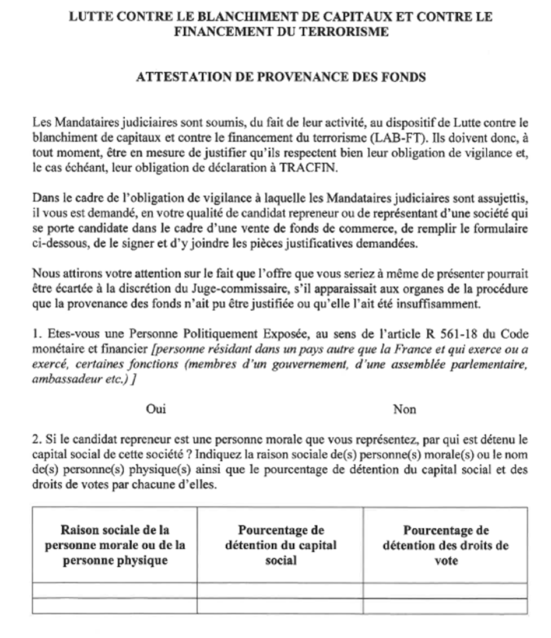

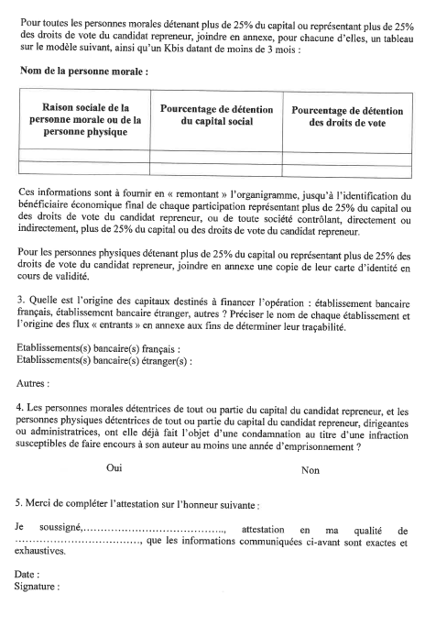

- Les pièces jointes

Avertissements :

Le présent document doit être joint à l’offre après avoir été lu, complété, paraphé et signé.

Chaque fonds de commerce doit faire l’objet d’une offre distincte remise au gestionnaire du fonds selon la liste jointe
Tout dossier incomplet fera l’objet d’un avis défavorable.

Afin de vous permettre d’établir votre proposition, vous trouverez sur notre site internet les pièces jointes suivantes :

- Les baux commerciaux et les avenants
- La dernière quittance de loyers
- Les coordonnées du bailleur

D’autres informations pourront vous être communiquées ultérieurement.

Dans l’attente de votre proposition, je vous prie de croire, Madame, Monsieur, en l’assurance de mes sentiments dévoués.

Jean-Pierre LOUIS Jean-Charles HIDOUX


FONDS DE COMMERCE GERES PAR la SCP JP. LOUIS & A. LAGEAT, mission conduite par MAITRE JEAN-PIERRE LOUIS MANDATAIRE JUDICIAIRE - 30 COURS LIEUTAUD 13001 MARSEILLE
Contact : M. Adrien JOLY, Collaborateur / adrien.joly@louis-lageat.com
FONDS DE COMMERCE | ADRESSES
ANGLET CC BAB2 | C.C. BAB 2 - AVENUE JEAN LÉON LAPORTE  64600 ANGLET
BESANCON | 42 RUE D'ANVERS  25000 BESANCON
BORDEAUX CC BEGLES | C.C. VILLE D'ARCINS 33130 BEGLES
BORDEAUX LE LAC 2 | C/C AUCHAN LE LAC 33000 BORDEAUX LE LAC
CAEN | 17 RUE SAINT JEAN 14300 CAEN
CAEN MONDEVILLE | CC MONDEVILLE 2 CELLULE N76 14120 MONDEVILLE
CAGNE SUR MER | C/C POLYGONE RIVIERA 145 AVENUE DES ALPES 06800 CAGNES SUR MER
CANNES | 66, RUE D'ANTIBES 06400 CANNES
CHARTRES | 1 RUE NOEL BALLAY 28000 CHARTRES
CLERMONT FERRAND | 1 PLACE JAUDE 63000 CLERMONT-FERRAND
DIJON | 2 RUE BOSSUET 21000 DIJON
LE MANS | PLACE SAINT NICOLAS 72000 LE MANS
LES TERRASSES DU PORT | 33 QUAI DU LAZARET C/C LES TERRASSES DU PORT 13002 MARSEILLE
LIMOGES | 2 , RUE DU CLOCHER 87000 LIMOGES
LYON CC PART DIEU BAS | C.C LYON PART DIEU BOUTIQUE 104 69431 LYON CEDEX 03
LYON ECULLY | CC ECULLY GRAND OUEST 69130 ECULLY
MARSEILLE CC AVANT CAP | C/C AVANT CAP LOT N°18 13480 CABRIES
MARSEILLE CC LA VALENTINE | C.C LA VALENTINE ROUTE SABLIÈRE- BOUTIQUE 74 13011 MARSEILLE
MARSEILLE ST FERREOL | 28 RUE ST FERREOL 13001 MARSEILLE
METZ SERPENOISE | 48, RUE SERPENOISE 57000 METZ
MONTPELLIER | 28/30 RUE DE LA LOGE 34000 MONTPELLIER
MULHOUSE | 28 RUE DU SAUVAGE 68100 MULHOUSE
NANCY | 1-3 RUE SAINT GEORGES 54000 NANCY
NANTES ST HERBLAIN | "CENTRE COMMERCIAL ATLANTIS LE CENTRE CELLULE A1 – B13 44800SAINT HERBLAIN CEDEX"
ORLEANS | 11 RUE DE LA RÉPUBLIQUE, 45000 ORLEANS
RENNES | 2 RUE D'ESTREES 35000 RENNES
RENNES CC ALMA | C.C ALMA 5 RUE BOSPHORE 35000 RENNES
ST ETIENNE | 6 PLACE DORIAN 42000 ST ETIENNE
STRASBOURG CC LES HALLES | CC PLACE DES HALLES 67000 STRARSBOURG
THIONVILLE CC GERIC | C.C. GERIC - BP 9031 57127 THIONVILLE
TOULON CC GRAND VAR | C.C. GRAND VAR - AV DE L'UNIVERSITE 83160 LA VALETTE DU VAR
TOULOUSE 15 ALS. LORRAINE | 15, RUE ALSACE LORRAINE 31000 TOULOUSE
TOURS ST PIERRE | CENTRE COMMERCIAL LES ATLANTES AVENUE JACQUES DUCLOS 37700 SAINT PIERRE DES CORPS
TROYES | 88/90 RUE EMILE ZOLA 10000 TROYES
VANNES | 10 RUE MENE 56000 VANNES

FONDS DE COMMERCE GERES PAR MAITRE JEAN-CHARLES HIDOUX
MANDATAIRE JUDICIAIRE – 64 RUE MONTGRAND 13006 MARSEILLE
Contact : minelli@etude-hidoux.com

FONDS DE COMMERCE | ADRESSES
AEROVILLE | BOITE 37 C/C AEROVILLE 30 RUE DES BUISSONS TREMBLAY EN FRANCE 95700 ROISSY EN FRANCE
AULNAY | C.C. RÉGIONAL PARINOR - LES HAUTS DE GALY 93600 AULNAY SOUS BOIS
LEVALLOIS PERRET | 6 PLACE DORIAN 42000 ST ETIENNE
NOGENT/MARNE | 148 RUE DU GÉNÉRAL DE GAULLE 94130 NOGENT SUR MARNE
PARIS BEAUGRENELLE | CC BEAUGRENELLE 2 RUE LINOIS 75015 PARIS
PARIS CC CARRE SENART | C.C CARRE SENART LOCAL 31 77127 LIEUSAINT
PARIS CC EVRY | C.C EVRY 91022 EVRY CEDEX
PARIS CC FORUM | FORUM DES HALLES N°117 NIVEAU 3 PORTE LESCOT 75045 PARIS CEDEX 01
PARIS CC LA DEFENSE | C.C. LA DEFENSE - CASIER 2262 92092 PARIS LA DEFENSE CDX 25
PARIS CC LES ULIS | C.C. LES ULIS ILOT 8L 91940 LES ULIS
PARIS CC MONTESSON | CENTRE COMMERCIAL CARREFOUR, 280 AV. GABRIEL PÉRI, 78360 MONTESSON
PARIS CC PARLY HAUT | C.C. PARLY 2 LOCAL POSTAL 423 78158 LE CHESNAY CEDEX  CAGNES SUR MER
PARIS CC PASSAGE DU HAVRE | PASSAGE DU HAVRE LOT N°39 75009 PARIS
PARIS CC ROSNY 2 | C.C. ROSNY 2 MAG 244 93110 ROSNY/BOIS
PARIS CC VELIZY | C.C. VELIZY 2 - MAG 215 78140 VELIZY
PARIS CC VILLIERS | GALERIE CARREFOUR VILLIERS EN BIÈRE BP23 77190 DAMMARIE LES LYS
PARIS GENERAL LECLERC | 46 AV DU GENERAL LECLERC 75014 PARIS
PARIS PONT NEUF | C/C SO OUEST 31 RUE D'ALSACE 92300 – LEVALLOIS PERRET
PARIS ST LAZARE | 10, RUE DU HAVRE 75009 PARIS
PARIS ST MICHEL BAS | 21 BD ST MICHEL 75005 PARIS
PARIS VICTOR HUGO | 127, AVENUE VICTOR  75016 PARIS
RAMBOUILLET | CC CARREFOUR BEL AIR CELLULE N°53 RN 10 78120 RAMBOUILLET

